Le centre de loisirs est ouvert de 7h00 à 19h00.

Vous pouvez nous joindre par téléphone : 05.56.23.78.96 / 06.82.68.60.48  
ou par mail : [pole.enfance.mairie-yvrac@orange.fr](mailto:pole.enfance.mairie-yvrac@orange.fr)

**INSCRIPTIONS**

* Inscription au plus tard le lundi qui précède le jour de la venue de votre enfant.
* Possibilité d'inscription le dernier mercredi du mois pour tous les mercredis du mois qui suis.  
  Nous validerons l’inscriptionqu’une fois le dossier complet  
  (fiche d’inscription*, fiche sanitaire de liaison et attestation d’assurance RC)

Attention : Nous nous réservons le droit d’annuler une sortie ou une animation si le nombre d’inscription est faible, tout comme nous pouvons limiter les inscriptions pour différentes raisons (bus, encadrement, météo, structures d’accueil…).

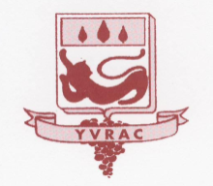

**6/12 ans**

**PROGRAMME D’ACTIVITE DU**

**3eme TRIMESTRE 2013/2014**

j0350355

**AVRIL**

**02/04** ***Matin:*** Sports de balles / Drawing gum / Boite poussin  
***A-Midi:***  Sports de ballons / Chapeau chinois / Déco fête du pôle enfance

**09/04** ***Journée :* SORTIE  
 « terre d’oiseaux »** *Départ 9h00 – Retour 17h30*



**30/04** ***Matin:*** Course d’orientation «la tête et les jambes»  
***A-Midi:*** Atelier «BD MANGAS» à la Médiathèque

**MAI**

**07/05** ***Matin:*** Sports de motricité / Déco masque / Déco fête du pôle enfance  
***A-Midi:***  Sports de lancers / Déco masque / Plastique fou

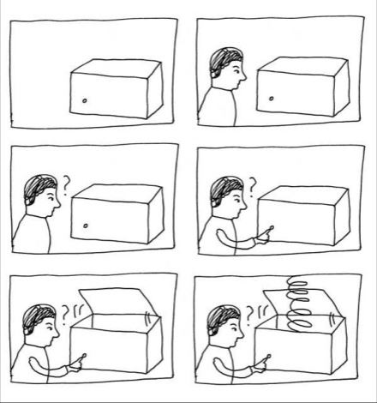**14/05** ***Matin:*** Sports de balles / Cuisine ***A-Midi:*** Atelier «initiation au dessin animé» / Sports de ballons

**21/05** ***Matin:*** Sports de motricité / Fête des mères ***A-Midi:*** Sports de lancers / Fête des mères

**28/05** ***Matin:*** Sports de balles / Déco ou potager / Drawing gum  
 ***A-Midi:*** Sports de ballons / Déco fête du pôle enfance

**JUIN**

**04/06** ***Matin:*** Sports de motricité / Fête de pères ***A-Midi:***  Sports de lancers / Fête de pères

[](http://www.google.fr/imgres?start=121&sa=X&hl=fr&qscrl=1&rlz=1T4FTSG_frFR474FR477&biw=1174&bih=618&tbm=isch&tbnid=BrBxPGas89Dj8M:&imgrefurl=http://www.avf-marseille.com/dotclear/index.php/?q%3Droucas&docid=yQuvi_I7qMg9cM&imgurl=http://www.avf-marseille.com/dotclear/images/Reunions%20et%20rencontres/Enfants%20fete.jpg&w=250&h=128&ei=sJQqU5-2BIqc0QXEvoGADw&zoom=1&iact=rc&dur=2252&page=7&ndsp=23&ved=0CFQQrQMwGjhk)**11/06** ***Matin:*** Préparatifs de la fête ***A-Midi:*** FÊTE DU PÔLE ENFANCE   
(jeux géants, barba papa, château gonflable, ateliers, etc…)  
Accueil des parents à 18h00 pour un apéritif en musique !

**18/06** ***Matin:*** Sports de balles / Cuisine  
***A-Midi:*** Olympiade

**25/06** ***Journée :*** **SORTIE  
 « les antilles de jonzac »** *Départ 10h30 – Retour 18h00*

**02/07** ***Matin:*** Sports de ballons / Maquillage ***A-Midi:*** Olympiade intercommunale / BOOM de fin d’année